Factores que demuestran cómo la guerra con Irán ya empieza a encarecer la energía en Europa
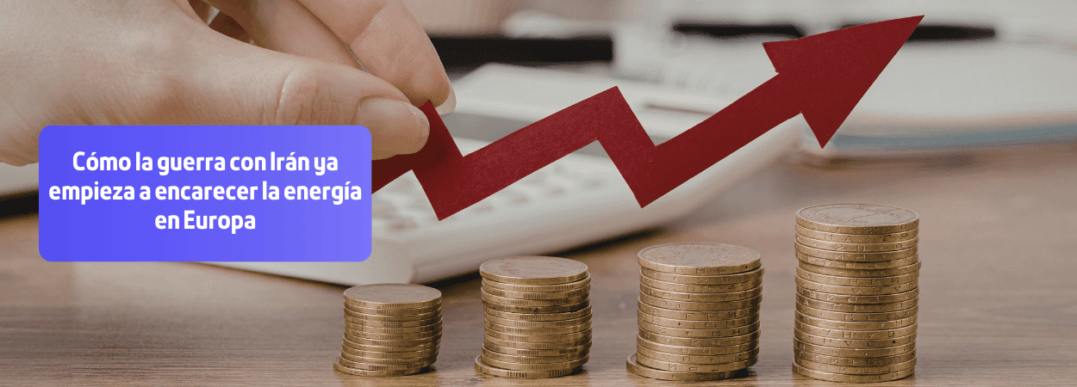
La escalada militar en Irán ha comenzado a trasladarse a la economía doméstica europea con un efecto casi inmediato: el encarecimiento de la energía. Analistas del mercado eléctrico advierten de que la tensión geopolítica en Oriente Próximo ya está elevando el precio del gas en los mercados internacionales, un factor clave para el sistema energético de España. Aunque el impacto inicial puede parecer moderado, expertos del sector alertan de que la tendencia podría consolidarse en las próximas semanas y reflejarse en las facturas de luz y gas.

Tensión geopolítica y presión sobre los mercados energéticos
Según datos y análisis recogidos por medios como RTVE, en las últimas semanas se han observado varios movimientos significativos en el mercado energético europeo:
- El gas europeo (índice TTF) ha superado los 60 €/MWh, con subidas superiores al 30% en algunas sesiones tras el inicio del conflicto.
- En España, el mercado mayorista eléctrico ha pasado de niveles cercanos a 16 €/MWh en febrero a más de 70 €/MWh en marzo.
- En determinadas jornadas se han registrado picos superiores a los 130 €/MWh, reflejando la volatilidad del sistema energético europeo.
Este aumento es especialmente relevante porque las centrales de gas suelen marcar el coste marginal de la electricidad cuando la producción renovable disminuye o aumenta la demanda. Por ello, la evolución del precio del gas natural se ha convertido en uno de los principales indicadores adelantados de posibles subidas en el mercado energético europeo.
En este contexto, los consumidores que siguen el mercado pueden observar cómo estos movimientos comienzan a reflejarse progresivamente en el precio de la luz, que permite comprobar la evolución diaria del mercado eléctrico y detectar episodios de encarecimiento vinculados a la situación geopolítica internacional.

Impacto progresivo en la factura energética de los hogares
Aunque los consumidores no siempre perciben el aumento de inmediato, el encarecimiento del gas suele trasladarse gradualmente a las facturas domésticas. En contratos indexados al mercado mayorista o en revisiones periódicas de tarifas, los hogares pueden empezar a notar subidas en los próximos meses si la tensión internacional persiste.
Este escenario también afecta a quienes utilizan gas natural para calefacción o agua caliente. Comparar tarifas puede ser una herramienta útil para amortiguar el impacto del encarecimiento energético. Herramientas que permiten analizar distintas ofertas, como un comparador de gas o buscadores de tarifas que ayudan a identificar la compañía más barata de luz y gas, facilitan evaluar cambios de contrato o de proveedor en momentos de elevada volatilidad del mercado.

Estrategias domésticas de ahorro y optimización energética
Ante un contexto de precios inciertos, reducir el consumo energético se ha convertido en una de las medidas más eficaces para contener la factura doméstica. Distintas guías sobre cómo reducir el consumo energético en casa recopilan acciones que los hogares pueden aplicar para mejorar su eficiencia y disminuir el gasto en luz y gas.
Entre las estrategias más habituales que recomiendan los especialistas destacan:
- Ajustar la potencia eléctrica contratada para evitar pagar por una capacidad superior a la realmente necesaria en el hogar.
- Concentrar el uso de electrodomésticos en las horas con menor precio de la electricidad, especialmente en contratos con discriminación horaria.
- Mejorar el aislamiento térmico de la vivienda, reduciendo pérdidas de calor en invierno y manteniendo temperaturas más estables.
- Optimizar el uso de calefacción y aire acondicionado, manteniendo temperaturas moderadas y evitando consumos excesivos.
- Utilizar electrodomésticos eficientes y programas de bajo consumo, lo que puede reducir significativamente el gasto energético anual.
En un escenario marcado por la incertidumbre geopolítica y la volatilidad del mercado energético, los expertos coinciden en que una gestión más eficiente del consumo doméstico será clave para amortiguar el impacto económico en los próximos meses.
Fuente: papernest.es

